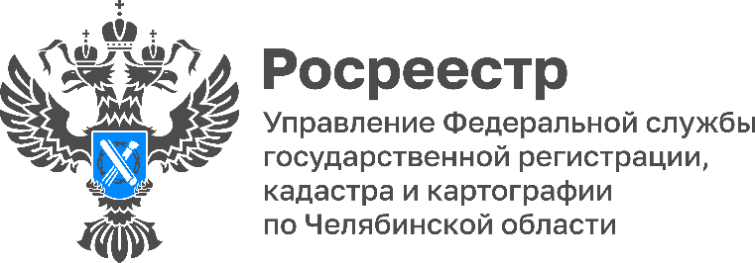
ПРЕСС-РЕЛИЗ
15.07.2026

Как узнать вид разрешенного использования земельного участка?

Управление Росреестра по Челябинской области продолжает информировать граждан по вопросам в сфере земли и недвижимости. Одна из актуальных тем – использование земли. Расскажем, что такое вид разрешенного использования земли и где можно узнать требования по конкретному участку.

Вид разрешенного использования (ВРИ) – один из ключевых параметров земельного участка. Он определяет, какую деятельность можно вести на данной территории и какие объекты могут быть размещены. Это важно знать перед покупкой земли и в случае, если собственник планирует сменить род деятельности на земельном участке. Нередко при приобретении участка для определенных целей, будущие землепользователи не обращают внимания на установленный ВРИ. Однако именно от него зависит, можно ли на данном участке построить жилой дом, разводить домашних животных или использовать землю для предпринимательской деятельности. Разрешенное использование земельных участков устанавливается градостроительным регламентом, содержащимся в правилах землепользования и застройки. Для каждой категории земель в пределах определенной территориальной зоны регламенты устанавливают допустимые виды использования участков.
Если собственник планирует вести на участке деятельность, не предусмотренную текущим видом разрешенного использования земли, необходимо предварительно поменять ВРИ. Порядок изменения вида использования зависит от принадлежности к категории земли.
Виды разрешенного использования земельного участка делятся на основные, условно разрешенные и вспомогательные. Перечень ВРИ и описание их содержания приводятся в классификаторе, утвержденном приказом Росреестра от 10.11.2020 № П/0412. Информация о виде разрешенного использования земли содержится в градостроительном плане. Для получения плана своей земли собственник вправе обратиться в орган местного самоуправления по месту нахождения участка. Еще узнать установленный ВРИ конкретного земельного участка можно, заказав выписку из ЕГРН или воспользовавшись онлайн-сервисом на платформе пространственных данных «НСПД» (https://nspd.gov.ru/map).
Сведения о виде разрешенного использования земельного участка (кроме вспомогательных видов) вносятся в Единый государственный реестр недвижимости. Сделать это можно при личном обращении в МФЦ. Кроме того, у заявителей всегда есть возможность подать документы в электронном виде через личный кабинет на официальном сайте Росреестра (https://rosreestr.gov.ru/) или на портале Госуслуг (https://www.gosuslugi.ru/).

#РосреестрЧелябинск #РосреестрРазъясняет #ВидРазрешенногоИспользования #НСПД
Материал подготовлен пресс-службой
Росреестра и Роскадастра по Челябинской области

Об Управлении Росреестра по Челябинской области
Управление Росреестра по Челябинской области - это территориальный орган федерального органа исполнительной власти, который осуществляет функции по государственной регистрации прав на недвижимое имущество и сделок с ним, по проведению государственного кадастрового учёта недвижимого имущества, землеустройства, государственного мониторинга земель, а также функции по государственной кадастровой оценке, федеральному государственному надзору в области геодезии и картографии, государственному земельному надзору, надзору за деятельностью саморегулируемых организаций оценщиков, контролю деятельности саморегулируемых организаций арбитражных управляющих.
Предоставление сведений из Единого государственного реестра недвижимости осуществляет филиал ППК "Роскадастр" по Челябинской области.

Контакты для СМИ
Пресс-служба Управления Росреестра по Челябинской области
Шишкина Лариса Владимировна
8-908-706-24-05,
Волосникова Елизавета Александровна
8(351) 237-27-10
